Würth Klebstoff Wütop WRD

Adolf Würth

Eigenschaften

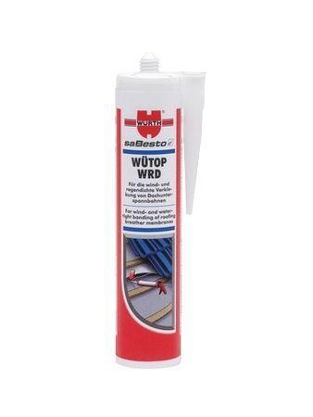

Klebstoffbasis

Kunstharz